**BỘ GIÁO DỤC VÀ ĐÀO TẠO**

**TRƯỜNG ĐẠI HỌC PHENIKAA**

**------------oOo-----------**

**BÁO CÁO GIỮA HỌC PHẦN**

**KỸ THUẬT PHẦN MỀM**

**Ý TƯỞNG LÀM TRANG WEB BÁN QUẦN ÁO NĂM 2025**

**Tên sản phẩm: Web bán quần áo**

**Sinh viên thực hiện**

**Nguyễn Văn Thắng – 23010234**

**Nguyễn Việt Hoàng – 23010279**

**Hoàng Ân Nghĩa – 23010261**

**Nhóm 10**

**Giảng viên: Vũ Quang Dũng**

Khoa Công Nghệ Thông Tin, Trường Đại Học Phenikaa

**Tháng 06/2025**

**NHẬN XÉT CỦA GIẢNG VIÊN**

………………………………………………………………………………………………………………………………………………………………………………………………………………………………………………………………………………………………………………………………………………………………………………………………………………………………………………………………………………………………………………………………………………………………………………………………………………………………………………………………………………………………………………………………………………………………………………………………......................................................................................................................................................................................................................................................................

**BẢNG PHÂN CHIA CÔNG VIỆC**

|  |  |
| --- | --- |
| Hoàng Ân nghĩa | Làm báo cáo, vẽ biểu đồ, Làm slide, brochure |
| Nguyễn Văn Thắng | Làm web giao diện và các chức năng |
| Nguyễn Việt Hoàng | Làm web giao diện và các chức năng |

Mục Lục

LỜI MỞ ĐẦU 5

Giới thiệu dự án 5

DANH MỤC CÁC HÌNH ẢNH, BẢNG BIỂU 6

Bảng biểu 7

1.1 Mục đích 7

1.2 Phạm vi 8

1.3 Từ điển thuật ngữ 8

1.4 Tổng quan hệ thống 9

2. Các yêu cầu chức năng 10

2.1 Các tác nhân của hệ thống 10

2.2Các chức năng của hệ thống 10

**2.2.1.** Chức năng đăng ký/đăng nhập 10

2.2.2. Chức năng trang chủ hiển thị các sản phẩm 11

2.2.3. Chức năng chi tiết sản phẩm 12

2.2.4. Chức năng giỏ hàng và thanh toán: 12

2.2.5. Chức năng lịch sử đơn hàng của người dùng 14

2.2.6. Giao diện liên hệ hỗ trợ người dùng 15

2.2.7Giao diện bài viết cập nhật hàng ngày 15

2.2.8. Chức năng quản lý sản phẩm (Admin) 16

2.2.9. Chức năng quản lý đơn hàng (Admin) 16

2.3 Biểu đồ use-case tổng quát 17

2.4 Biểu đồ use-case phân rã 18

2.4.1 Biểu đồ use-case cho khách hàng 18

2.4.2 Biểu đồ use-case cho Admin 18

2.5 Quy trình nghiệp vụ 19

2.5.1 Quy trình đăng nhập 19

2.5.3 Quy trình xử lý đơn hàng của Admin 20

2.6 Đặc tả Use-case 21

2.6.1 Use-case: Đăng nhập / Đăng ký 21

2.6.2 Use-case: Duyệt và tìm kiếm sản phẩm 21

2.6.3 Use-case: Thêm vào giỏ hàng & Đặt hàng 22

2.6.4 Use-case: Quản lý tài khoản 22

2.6.5 Use-case: Theo dõi đơn hàng 23

2.6.6 Use-case: Đánh giá sản phẩm 23

2.6.7 Use-case: Quản lý sản phẩm (Admin) 24

2.6.8 Use-case: Quản lý đơn hàng (Admin) 24

2.7 Đặc tả Use-case 25

2.7.1 Use-case: Đăng nhập / Đăng ký 25

2.7.2 Use-case: Duyệt và tìm kiếm sản phẩm 25

2.7.3 Use-case: Thêm vào giỏ hàng & Đặt hàng 26

2.7.4 Use-case: Quản lý tài khoản 26

2.7.5 Use-case: Theo dõi đơn hàng 27

2.7.6 Use-case: Đánh giá sản phẩm 27

2.7.7 Use-case: Quản lý sản phẩm (Admin) 28

2.7.8 Use-case: Quản lý đơn hàng (Admin) 28

3.Yêu cầu phi chức năng 28

3.1 Yêu cầu về giao diện người dùng 28

3.1.1 Giao diện trang chủ 29

**3.1.2** **Giao diện duyệt sản phẩm** 29

**3.1.3** **Giao diện giỏ hàng và thanh toán** 29

**3.1.5 Giao diện quản trị viên** 29

3.2 Các ràng buộc hệ thống 29

3.2.1. Ràng buộc về công nghệ 29

3.2.2 Ràng buộc về hiệu suất 30

3.3.3 Ràng buộc về bảo mật 30

3.3.4 Ràng buộc về khả năng mở rộng 30

3.3.5 Ràng buộc pháp lý 30

Kết luận 32

Tài liệu tham khảo 33

# LỜI MỞ ĐẦU

Trong thời đại công nghệ số phát triển mạnh mẽ như hiện nay, việc ứng dụng công nghệ thông tin vào các lĩnh vực kinh doanh, đặc biệt là thương mại điện tử, đã trở thành xu hướng tất yếu. Nhằm đáp ứng nhu cầu mua sắm trực tuyến ngày càng tăng của người tiêu dùng, nhóm chúng em đã thực hiện đề tài: “Xây dựng website bán quần áo”.

Trang web này không chỉ giúp nhóm vận dụng kiến thức đã học về lập trình web, cơ sở dữ liệu mà còn rèn luyện kỹ năng làm việc nhóm, thiết kế giao diện người dùng và xử lý các chức năng cần thiết của một trang web bán hàng trực tuyến.

Trong quá trình làm dự án nhóm em đã nhận được sự hướng dẫn tận tình, chu đáo của thầy Vũ Quang Dũng, người đã giúp nhóm định hướng nội dung, giải đáp thắc mắc và hỗ trợ chúng em hoàn thiện sản phẩm.

Nhóm em xin chân thành cảm ơn thầy và mong nhận được sự góp ý của thầy cùng các bạn để trang web ngày càng hoàn thiện hơn.

# Giới thiệu dự án

Trong bản báo cáo này, nhóm chúng em tập trung vào việc xây dựng một trang web bán quần áo trực tuyến, nhằm mang đến cho người dùng một nền tảng mua sắm thời trang hiện đại, tiện lợi và thân thiện. Trang web được thiết kế với mục tiêu giúp người dùng dễ dàng tìm kiếm, lựa chọn và mua sắm các sản phẩm quần áo phù hợp với nhu cầu và phong cách cá nhân, đồng thời tạo ra một trải nghiệm mua sắm trực tuyến mượt mà, sinh động và mang tính tương tác cao.

Báo cáo sẽ trình bày chi tiết quy trình xây dựng trang web, các chức năng và tính năng chính như: tìm kiếm sản phẩm, lọc theo danh mục, đặt hàng, thanh toán trực tuyến, quản lý giỏ hàng, đăng ký tài khoản, và quản lý đơn hàng. Ngoài ra, nhóm cũng sẽ đề cập đến các yêu cầu phi chức năng như hiệu năng, bảo mật thông tin cá nhân, tính ổn định và giao diện người dùng thân thiện. Phần báo cáo cũng sẽ bao gồm các use-case, mô tả cụ thể từng tình huống sử dụng, để làm rõ cách người dùng tương tác với hệ thống.

Trang web hướng đến việc phục vụ nhiều đối tượng khách hàng khác nhau, từ thanh thiếu niên đến người trưởng thành, với đa dạng các sản phẩm như quần áo nam nữ, đồ thể thao, đồ công sở, phụ kiện,... Hệ thống cũng tích hợp các tính năng hỗ trợ như tư vấn trực tuyến, câu hỏi thường gặp (FAQ), gửi phản hồi, và xây dựng cộng đồng khách hàng, nơi người dùng có thể đánh giá sản phẩm, chia sẻ kinh nghiệm mua sắm, hoặc nhận các ưu đãi đặc biệt.

Nhóm chúng em hy vọng rằng, trang web bán quần áo trực tuyến này sẽ mang lại cho người dùng một trải nghiệm mua sắm nhanh chóng, tiện lợi và đáng tin cậy, đồng thời giúp các cửa hàng mở rộng thị trường kinh doanh trên nền tảng số. Thông qua dự án này, chúng em cũng mong muốn rèn luyện và nâng cao kỹ năng lập trình, thiết kế giao diện, phát triển hệ thống thương mại điện tử, từ đó góp phần tạo nên một sản phẩm thực tiễn và chất lượng.

# DANH MỤC CÁC HÌNH ẢNH, BẢNG BIỂU

**Hình ảnh**

* **Hình 1.** Giao diện đăng nhập
* **Hình 2.** Giao diện trang chủ hiển thị các sản phẩm
* **Hình 3.** Giao diện chi tiết sản phẩm
* **Hình 4.** Giao diện giỏ hàng và thanh toán
* **Hình 5.** Giao diện lịch sử đơn hàng của người dùng
* **Hình 6.** Giao diện liên hệ hỗ trợ người dùng
* **Hình 7.** Giao diện bài viết cập nhật hàng ngày
* **Hình 8.** Giao diện quản lý sản phẩm (Admin)
* **Hình 9.** Giao diện quản lý đơn hàng (Admin)
* **Hình 10.** Biểu đồ use-case tổng quát
* **Hình11.** Biểu đồ use-case phân rã của người dùng
* **Hình 12.** Biểu đồ use-case phân rã của quản trị viên

# Bảng biểu

* **Bảng 1.** Từ điển thuật ngữ
* **Bảng 2.** Các chức năng chính của hệ thống bán quần áo
* **Bảng 3.** Đặc tả use-case Đăng nhập / Đăng ký
* **Bảng 4.** Đặc tả use-case Thêm vào giỏ hàng
* **Bảng 5.** Đặc tả use-case Xử lý đơn hàng
* **Bảng 6.** Yêu cầu phi chức năng của hệ thống.

**Diagram Class**

## 1.1 Mục đích

Mục đích chính của trang web là cung cấp một nền tảng mua sắm quần áo trực tuyến hiệu quả, dễ sử dụng và tiết kiệm thời gian cho người dùng. Thông qua trang web, khách hàng có thể:

* Dễ dàng tìm kiếm và lựa chọn sản phẩm theo loại, kích cỡ, màu sắc, thương hiệu...
* Thực hiện các giao dịch mua bán một cách nhanh chóng, an toàn và tiện lợi
* Theo dõi trạng thái đơn hàng, quản lý thông tin cá nhân và lịch sử mua sắm

Ngoài ra, việc phát triển trang web này cũng nhằm phục vụ cho mục đích học tập của nhóm, giúp chúng em rèn luyện kỹ năng lập trình, quản lý dữ liệu và thiết kế giao diện, từ đó có cái nhìn thực tế hơn về quy trình xây dựng một sản phẩm phần mềm hoàn chỉnh.

## 1.2 Phạm vi

Trang web được phát triển hướng đến người dùng phổ thông có nhu cầu mua sắm quần áo trực tuyến, đặc biệt là học sinh – sinh viên.

Trong giai đoạn đầu, trang web hoạt động ở phạm vi thử nghiệm nội bộ trong trường học, tập trung vào các chức năng chính như:

* Xem danh sách và chi tiết sản phẩm
* Thêm sản phẩm vào giỏ hàng
* Đăng ký, đăng nhập tài khoản
* Quản lý đơn hàng (dành cho người dùng và admin)

Vì là sản phẩm học tập nên một số tính năng nâng cao như tích hợp thanh toán điện tử, đánh giá sản phẩm hay chatbot tư vấn sẽ được nghiên cứu và phát triển trong giai đoạn tiếp theo.

## 1.3 Từ điển thuật ngữ

* **Chức năng (Function):** Các hành động cụ thể mà hệ thống có thể thực hiện, ví dụ: thêm sản phẩm vào giỏ hàng, đăng nhập.
* **Use-case:** Mô tả cách người dùng tương tác với hệ thống để thực hiện mục tiêu cụ thể.
* **Quy trình nghiệp vụ (Business Process):** Chuỗi hành động liên tiếp giúp hoàn tất một giao dịch, ví dụ: mua hàng – thanh toán – giao hàng.
* **Đặc tả (Specification):** Mô tả chi tiết về hành vi và yêu cầu kỹ thuật của hệ thống.
* **Yêu cầu phi chức năng (Non-functional Requirements):** Các yêu cầu như tốc độ phản hồi, khả năng xử lý nhiều người dùng, bảo mật, tính dễ dùng...
* **Hiệu năng (Performance):** Mức độ nhanh chóng và ổn định khi thực hiện các tác vụ như tải trang, xử lý đơn hàng.
* **Bảo mật (Security):** Khả năng bảo vệ thông tin cá nhân và tài khoản người dùng khỏi truy cập trái phép.
* **Giao diện (Interface):** Phần hiển thị và tương tác giữa người dùng và hệ thống, bao gồm giao diện trang web và quản trị.
* **Ràng buộc (Constraint):** Các giới hạn kỹ thuật hoặc nghiệp vụ như thời gian giao hàng, số lượng sản phẩm trong kho,...

## 1.4 Tổng quan hệ thống

Hệ thống trang web bán quần áo được thiết kế như một nền tảng thương mại điện tử cơ bản, cho phép người dùng thực hiện các hoạt động mua sắm trực tuyến như xem sản phẩm, đặt hàng, thanh toán, và theo dõi đơn hàng. Đồng thời, hệ thống còn cung cấp giao diện quản trị cho quản trị viên (Admin) để quản lý sản phẩm, đơn hàng và người dùng.

Trang web bao gồm hai nhóm người dùng chính:

* **Người dùng (User):** Có thể đăng ký/đăng nhập, tìm kiếm và duyệt sản phẩm, thêm vào giỏ hàng, đặt hàng, xem lịch sử mua hàng và cập nhật thông tin cá nhân.
* **Quản trị viên (Admin):** Có thể thêm/sửa/xóa sản phẩm, duyệt và cập nhật trạng thái đơn hàng, cũng như quản lý thông tin tài khoản người dùng.

Các chức năng chính của hệ thống bao gồm:

* **Giao diện người dùng thân thiện:** Thiết kế đơn giản, dễ sử dụng, phù hợp cho cả người dùng mới.
* **Tìm kiếm và lọc sản phẩm:** Hỗ trợ tìm kiếm theo tên, loại sản phẩm, giá và kích cỡ.
* **Giỏ hàng và thanh toán:** Cho phép người dùng thêm sản phẩm, cập nhật số lượng, thanh toán và nhận thông tin xác nhận đơn hàng.
* **Quản lý đơn hàng:** Người dùng có thể theo dõi tình trạng đơn hàng, trong khi Admin có thể cập nhật trạng thái (đã xử lý, đang giao, đã giao, hủy).
* **Hệ thống quản trị:** Cho phép Admin kiểm soát toàn bộ nội dung trên website, đảm bảo hoạt động ổn định và chính xác.

Hệ thống được phát triển với mục tiêu đơn giản, dễ mở rộng và có thể triển khai trên phạm vi rộng hơn trong tương lai. Đây cũng là một bước thực hành quan trọng để nhóm làm quen với quá trình xây dựng một ứng dụng web hoàn chỉnh từ phân tích yêu cầu đến thiết kế và hiện thực hóa chức năng.

# 2. Các yêu cầu chức năng

## 2.1 Các tác nhân của hệ thống

Các tác nhân tương tác với hệ thống trang web bán quần áo bao gồm:

* **Khách hàng (Người dùng):**  
  Đây là người dùng chính của trang web – những người truy cập để xem sản phẩm, đăng ký tài khoản, đăng nhập, thêm sản phẩm vào giỏ hàng, đặt hàng và theo dõi đơn hàng. Họ là đối tượng mục tiêu chính, có ảnh hưởng trực tiếp đến hiệu quả hoạt động của website.
* **Quản trị viên (Admin):**  
  Là người có toàn quyền quản lý hệ thống. Admin có thể thêm/sửa/xóa sản phẩm, quản lý đơn hàng, tài khoản khách hàng, và xử lý các vấn đề phát sinh trên hệ thống. Admin cũng đảm bảo rằng trang web luôn hoạt động ổn định và cập nhật nội dung thường xuyên.
* **Nhân viên hỗ trợ kỹ thuật:**  
  Là những người có trách nhiệm đảm bảo hạ tầng kỹ thuật của trang web luôn ổn định, xử lý các lỗi kỹ thuật, hỗ trợ người dùng khi gặp sự cố liên quan đến truy cập, đăng nhập, hoặc các chức năng mua sắm.

Ba tác nhân trên tương tác với hệ thống theo các vai trò và quyền hạn riêng biệt, cùng nhau đảm bảo hệ thống hoạt động hiệu quả, thân thiện và đáp ứng được nhu cầu mua sắm thời trang trực tuyến cho người dùng.

## 2.2Các chức năng của hệ thống

**2.2.1.** Chức năng đăng ký/đăng nhập

Chức năng này cho phép người dùng đăng nhập vào hệ thống bằng tài khoản đã đăng ký. Nó hỗ trợ bảo mật thông tin người dùng, đồng thời cung cấp liên kết để lấy lại mật khẩu hoặc đăng ký tài khoản mới nếu cần thiết.

### 2.2.2. Chức năng trang chủ hiển thị các sản phẩm

Trang chủ là nơi hiển thị toàn bộ danh sách sản phẩm hiện có trên website, kèm theo các thông tin như tên sản phẩm, giá, khuyến mãi và hình ảnh minh họa. Người dùng có thể tìm kiếm, lọc sản phẩm theo nhu cầu và truy cập chi tiết sản phẩm từ giao diện này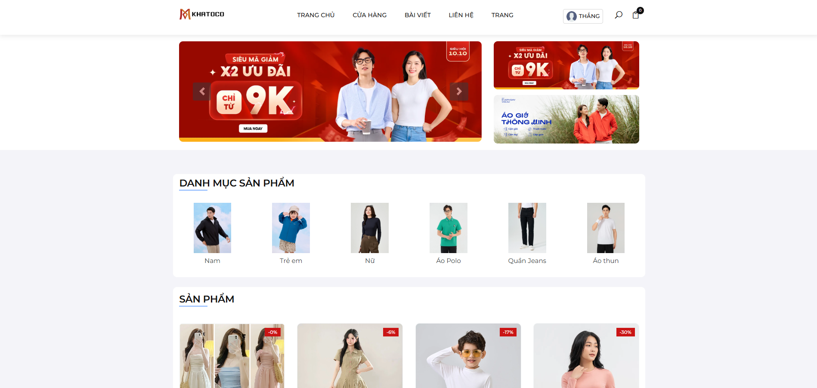

### 2.2.3. Chức năng chi tiết sản phẩm

Chức năng này giúp người dùng xem thông tin đầy đủ của từng sản phẩm như mô tả, giá, size, màu sắc, đánh giá từ khách hàng khác. Người dùng có thể lựa chọn thuộc tính sản phẩm và thêm vào giỏ hàng.

### 2.2.4. Chức năng giỏ hàng và thanh toán:

Giỏ hàng giúp người dùng quản lý sản phẩm đã chọn mua, chỉnh sửa số lượng hoặc xóa sản phẩm. Tại đây, người dùng thực hiện thanh toán đơn hàng bằng cách chọn phương thức thanh toán, địa chỉ nhận hàng và xác nhận đặt hàng.

Trang web cho phép người dùng thanh toán đơn hàng bằng hai hình thức:

* Thanh toán khi nhận hàng (COD)
* Thanh toán online qua cổng thanh toán Momo

### 2.2.5. Chức năng lịch sử đơn hàng của người dùng

### 2.2.6. Giao diện liên hệ hỗ trợ người dùng

Chức năng hỗ trợ khách hàng gửi yêu cầu, phản hồi hoặc câu hỏi qua form liên hệ. Thông tin hỗ trợ bao gồm hotline, email và địa chỉ cửa hàng để khách hàng tiện liên hệ khi cần thiết.

### 2.2.7Giao diện bài viết cập nhật hàng ngày

Giao diện này cung cấp các bài viết thời trang, tin tức, mẹo mua sắm để thu hút và giữ chân khách hàng. Người dùng có thể đọc và chia sẻ các bài viết này.

### 2.2.8. Chức năng quản lý sản phẩm (Admin)

Dành cho quản trị viên thực hiện các thao tác quản lý sản phẩm: thêm mới, chỉnh sửa, xóa sản phẩm, quản lý tồn kho, giá bán và hình ảnh. Đảm bảo sản phẩm được cập nhật chính xác trên hệ thống.

### 2.2.9. Chức năng quản lý đơn hàng (Admin)

Chức năng này giúp quản trị viên theo dõi, xử lý, xác nhận và cập nhật trạng thái các đơn hàng. Đồng thời có thể lọc, tìm kiếm, xuất báo cáo đơn hàng phục vụ công tác quản lý.

## 2.3 Biểu đồ use-case tổng quát

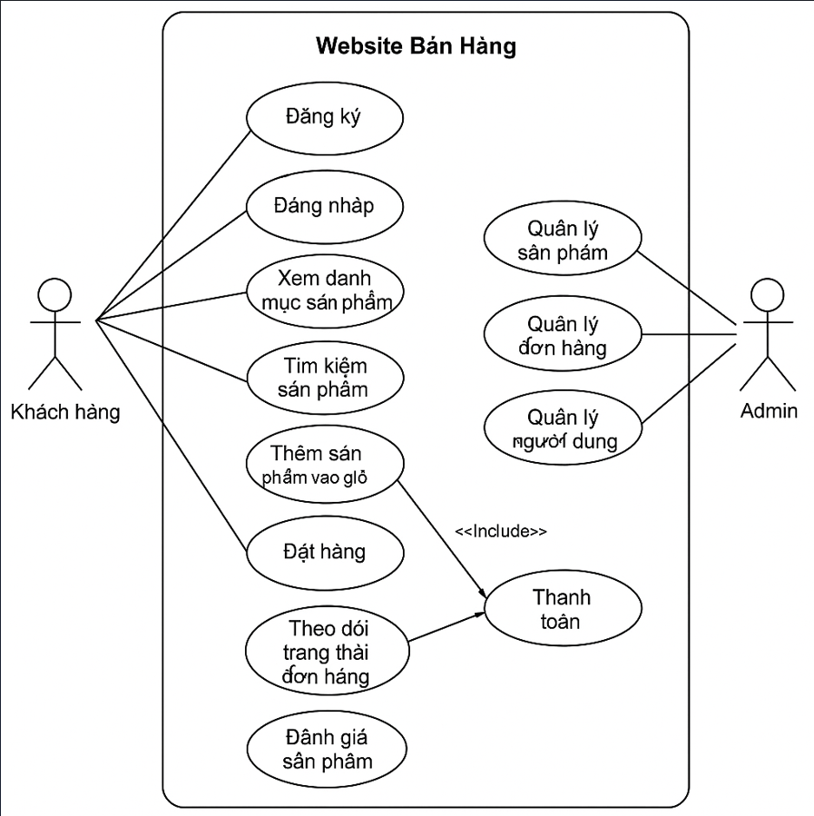

## 2.4 Biểu đồ use-case phân rã

### 2.4.1 Biểu đồ use-case cho khách hàng

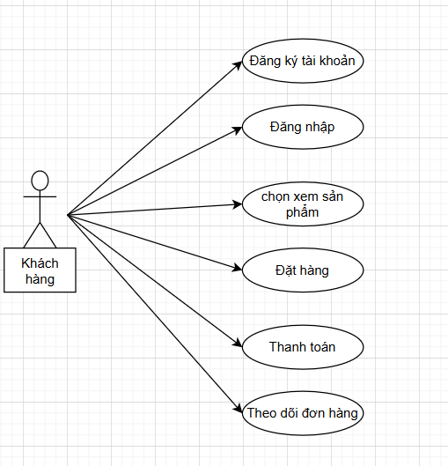

### 2.4.2 Biểu đồ use-case cho Admin

## 2.5 Quy trình nghiệp vụ

### 2.5.1 Quy trình đăng nhập

Mục tiêu: Cho phép người dùng truy cập hệ thống bằng tài khoản đã đăng ký.

Các bước:

1. Người dùng truy cập vào hệ thống và nhấn “Đăng nhập”.
2. Nhập địa chỉ email và mật khẩu.
3. Hệ thống xác thực thông tin:
   * Nếu hợp lệ: Cho phép truy cập vào hệ thống.
   * Nếu không hợp lệ: Hiển thị thông báo lỗi.
4. Người dùng được chuyển đến trang chính (trang chủ hoặc trang cá nhân).

Lưu ý:

* Nếu người dùng chưa có tài khoản, có thể chọn "Đăng ký" để tạo mới.

2.5.2 Quy trình duyệt và mua sản phẩm

Mục tiêu: Cho phép người dùng tìm kiếm, lựa chọn và đặt mua sản phẩm.

Các bước:

1. Người dùng truy cập vào hệ thống (có thể đăng nhập hoặc không).
2. Duyệt danh mục sản phẩm, tìm kiếm theo từ khóa hoặc bộ lọc.
3. Nhấp vào sản phẩm để xem chi tiết.
4. Chọn size, số lượng và nhấn “Thêm vào giỏ hàng”.
5. Truy cập giỏ hàng để kiểm tra sản phẩm đã chọn.
6. Nhấn “Thanh toán” → Đăng nhập (nếu chưa đăng nhập).
7. Nhập thông tin giao hàng và chọn phương thức thanh toán.
8. Xác nhận đơn hàng → Hệ thống tạo đơn hàng mới.
9. Hệ thống hiển thị thông báo “Đặt hàng thành công”.

Lưu ý:

* Người dùng có thể huỷ đơn hàng trước khi đơn hàng được xác nhận bởi Admin.
* Có thể lưu lại giỏ hàng nếu chưa mua ngay.

### 2.5.3 Quy trình xử lý đơn hàng của Admin

Mục tiêu: Cho phép quản trị viên xác nhận và điều phối đơn hàng của khách.

Các bước:

1. Admin đăng nhập vào hệ thống quản trị.
2. Truy cập “Quản lý đơn hàng” → Xem danh sách đơn mới.
3. Chọn đơn hàng cần xử lý.
4. Kiểm tra thông tin đơn hàng, địa chỉ giao hàng và trạng thái thanh toán.
5. Cập nhật trạng thái đơn hàng:
   * Xác nhận đơn
   * Đang vận chuyển
   * Đã giao
   * Huỷ đơn (nếu cần)
6. (Tùy chọn) Gửi email thông báo cho khách hàng khi trạng thái thay đổi.
7. Ghi chú lịch sử xử lý đơn hàng vào hệ thống.

## 2.6 Đặc tả Use-case

### 2.6.1 Use-case: Đăng nhập / Đăng ký

* Mô tả: Cho phép người dùng đăng nhập vào hệ thống hoặc đăng ký tài khoản mới.
* Tác nhân: Người dùng (Khách hàng)
* Tiền điều kiện: Người dùng đã truy cập vào trang đăng nhập/đăng ký.
* Hậu điều kiện: Hệ thống xác thực và cho phép truy cập nếu thông tin hợp lệ.
* Luồng chính:
  1. Người dùng chọn "Đăng nhập" hoặc "Đăng ký".
  2. Nhập email và mật khẩu (với đăng ký: thêm tên và xác nhận mật khẩu).
  3. Hệ thống kiểm tra thông tin hợp lệ.
  4. Hệ thống xác thực và chuyển đến trang chủ.
* Luồng ngoại lệ:
  1. Nếu thông tin không hợp lệ → Hiển thị thông báo lỗi.
  2. Nếu email đã tồn tại (trong đăng ký) → Yêu cầu nhập email khác.

### 2.6.2 Use-case: Duyệt và tìm kiếm sản phẩm

* Mô tả: Người dùng có thể tìm kiếm, lọc và duyệt các sản phẩm theo danh mục, thương hiệu, giá....
* Tác nhân: Người dùng
* Tiền điều kiện: Người dùng đã truy cập hệ thống.
* Hậu điều kiện: Hệ thống hiển thị danh sách sản phẩm phù hợp.
* Luồng chính:
  1. Người dùng nhập từ khóa tìm kiếm hoặc chọn danh mục.
  2. Hệ thống hiển thị danh sách sản phẩm tương ứng.
  3. Người dùng có thể xem chi tiết từng sản phẩm.
* Luồng ngoại lệ:
  1. Nếu không tìm thấy sản phẩm → Hiển thị thông báo "Không có kết quả phù hợp".

### 2.6.3 Use-case: Thêm vào giỏ hàng & Đặt hàng

* Mô tả: Cho phép người dùng thêm sản phẩm vào giỏ hàng và tiến hành đặt hàng.
* Tác nhân: Người dùng
* Tiền điều kiện: Người dùng đã đăng nhập.
* Hậu điều kiện: Đơn hàng được tạo trong hệ thống.
* Luồng chính:
  1. Người dùng chọn sản phẩm, nhấn "Thêm vào giỏ hàng".
  2. Truy cập giỏ hàng → kiểm tra lại số lượng/sản phẩm.
  3. Nhấn "Thanh toán" → nhập địa chỉ giao hàng & chọn phương thức thanh toán.
  4. Xác nhận đặt hàng.
* Luồng ngoại lệ:
  1. Nếu sản phẩm hết hàng → Thông báo lỗi.
  2. Nếu thông tin thanh toán không hợp lệ → Yêu cầu nhập lại.

### 2.6.4 Use-case: Quản lý tài khoản

* Mô tả: Người dùng có thể cập nhật thông tin cá nhân và đổi mật khẩu.
* Tác nhân: Người dùng
* Tiền điều kiện: Người dùng đã đăng nhập.
* Hậu điều kiện: Thông tin cá nhân được cập nhật thành công.
* Luồng chính:
  1. Người dùng vào trang "Tài khoản".
  2. Cập nhật họ tên, địa chỉ, mật khẩu.
  3. Nhấn "Lưu thay đổi".
* Luồng ngoại lệ:
  1. Nhập mật khẩu sai định dạng → Hiển thị lỗi.

### 2.6.5 Use-case: Theo dõi đơn hàng

* Mô tả: Người dùng xem trạng thái đơn hàng đã đặt.
* Tác nhân: Người dùng
* Tiền điều kiện: Đã có đơn hàng trong hệ thống.
* Hậu điều kiện: Hiển thị trạng thái đơn hàng.
* Luồng chính:
  1. Người dùng vào mục "Đơn hàng của tôi".
  2. Hệ thống liệt kê các đơn hàng trước đó.
  3. Người dùng chọn đơn hàng cụ thể để xem trạng thái (chờ xác nhận, đang giao, hoàn tất...).

### 2.6.6 Use-case: Đánh giá sản phẩm

* Mô tả: Cho phép người dùng viết đánh giá cho sản phẩm đã mua.
* Tác nhân: Người dùng
* Tiền điều kiện: Người dùng đã nhận hàng.
* Hậu điều kiện: Đánh giá được lưu và hiển thị công khai.
* Luồng chính:
  1. Người dùng vào đơn hàng đã giao.
  2. Nhấn "Đánh giá sản phẩm".
  3. Nhập nội dung + chọn số sao → Gửi đánh giá.
* Luồng ngoại lệ:
  1. Nếu chưa nhận hàng → Không cho phép đánh giá.

### 2.6.7 Use-case: Quản lý sản phẩm (Admin)

* Mô tả: Quản trị viên thêm, sửa, xóa sản phẩm trong hệ thống.
* Tác nhân: Quản trị viên
* Tiền điều kiện: Đăng nhập với quyền admin.
* Hậu điều kiện: Sản phẩm được cập nhật trong hệ thống.
* Luồng chính:
  1. Admin truy cập trang quản lý sản phẩm.
  2. Thực hiện các hành động: thêm mới, chỉnh sửa, xóa.
  3. Lưu thay đổi.

### 2.6.8 Use-case: Quản lý đơn hàng (Admin)

* Mô tả: Quản trị viên theo dõi và thay đổi trạng thái đơn hàng.
* Tác nhân: Quản trị viên
* Tiền điều kiện: Đã có đơn hàng.
* Hậu điều kiện: Trạng thái đơn hàng được cập nhật.
* Luồng chính:
  1. Admin vào trang "Quản lý đơn hàng".
  2. Xem danh sách đơn hàng → chọn đơn cụ thể.
  3. Thay đổi trạng thái: xác nhận, đang giao, hoàn tất, hủy...
  4. Ghi chú lý do nếu cần thiết.

## 2.7 Đặc tả Use-case

### 2.7.1 Use-case: Đăng nhập / Đăng ký

* **Mô tả**: Cho phép người dùng đăng nhập vào hệ thống hoặc đăng ký tài khoản mới.
* **Tác nhân**: Người dùng (Khách hàng)
* **Tiền điều kiện**: Người dùng đã truy cập vào trang đăng nhập/đăng ký.
* **Hậu điều kiện**: Hệ thống xác thực và cho phép truy cập nếu thông tin hợp lệ.
* **Luồng chính**:
  1. Người dùng chọn "Đăng nhập" hoặc "Đăng ký".
  2. Nhập email và mật khẩu (với đăng ký: thêm tên và xác nhận mật khẩu).
  3. Hệ thống kiểm tra thông tin hợp lệ.
  4. Hệ thống xác thực và chuyển đến trang chủ.
* **Luồng ngoại lệ**:
  1. Nếu thông tin không hợp lệ → Hiển thị thông báo lỗi.
  2. Nếu email đã tồn tại (trong đăng ký) → Yêu cầu nhập email khác.

### 2.7.2 Use-case: Duyệt và tìm kiếm sản phẩm

* **Mô tả**: Người dùng có thể tìm kiếm, lọc và duyệt các sản phẩm theo danh mục, thương hiệu, giá...
* **Tác nhân**: Người dùng
* **Tiền điều kiện**: Người dùng đã truy cập hệ thống.
* **Hậu điều kiện**: Hệ thống hiển thị danh sách sản phẩm phù hợp.
* **Luồng chính**:
  1. Người dùng nhập từ khóa tìm kiếm hoặc chọn danh mục.
  2. Hệ thống hiển thị danh sách sản phẩm tương ứng.
  3. Người dùng có thể xem chi tiết từng sản phẩm.
* **Luồng ngoại lệ**:
  1. Nếu không tìm thấy sản phẩm → Hiển thị thông báo "Không có kết quả phù hợp".

### 2.7.3 Use-case: Thêm vào giỏ hàng & Đặt hàng

* **Mô tả**: Cho phép người dùng thêm sản phẩm vào giỏ hàng và tiến hành đặt hàng.
* **Tác nhân**: Người dùng
* **Tiền điều kiện**: Người dùng đã đăng nhập.
* **Hậu điều kiện**: Đơn hàng được tạo trong hệ thống.
* **Luồng chính**:
  1. Người dùng chọn sản phẩm, nhấn "Thêm vào giỏ hàng".
  2. Truy cập giỏ hàng → kiểm tra lại số lượng/sản phẩm.
  3. Nhấn "Thanh toán" → nhập địa chỉ giao hàng & chọn phương thức thanh toán.
  4. Xác nhận đặt hàng.
* **Luồng ngoại lệ**:
  1. Nếu sản phẩm hết hàng → Thông báo lỗi.
  2. Nếu thông tin thanh toán không hợp lệ → Yêu cầu nhập lại.

### 2.7.4 Use-case: Quản lý tài khoản

* **Mô tả**: Người dùng có thể cập nhật thông tin cá nhân và đổi mật khẩu.
* **Tác nhân**: Người dùng
* **Tiền điều kiện**: Người dùng đã đăng nhập.
* **Hậu điều kiện**: Thông tin cá nhân được cập nhật thành công.
* **Luồng chính**:
  1. Người dùng vào trang "Tài khoản".
  2. Cập nhật họ tên, địa chỉ, mật khẩu.
  3. Nhấn "Lưu thay đổi".
* **Luồng ngoại lệ**:
  1. Nhập mật khẩu sai định dạng → Hiển thị lỗi.

### 2.7.5 Use-case: Theo dõi đơn hàng

* **Mô tả**: Người dùng xem trạng thái đơn hàng đã đặt.
* **Tác nhân**: Người dùng
* **Tiền điều kiện**: Đã có đơn hàng trong hệ thống.
* **Hậu điều kiện**: Hiển thị trạng thái đơn hàng.
* **Luồng chính**:
  1. Người dùng vào mục "Đơn hàng của tôi".
  2. Hệ thống liệt kê các đơn hàng trước đó.
  3. Người dùng chọn đơn hàng cụ thể để xem trạng thái (chờ xác nhận, đang giao, hoàn tất...).

### 2.7.6 Use-case: Đánh giá sản phẩm

* **Mô tả**: Cho phép người dùng viết đánh giá cho sản phẩm đã mua.
* **Tác nhân**: Người dùng
* **Tiền điều kiện**: Người dùng đã nhận hàng.
* **Hậu điều kiện**: Đánh giá được lưu và hiển thị công khai.
* **Luồng chính**:
  1. Người dùng vào đơn hàng đã giao.
  2. Nhấn "Đánh giá sản phẩm".
  3. Nhập nội dung + chọn số sao → Gửi đánh giá.
* **Luồng ngoại lệ**:
  1. Nếu chưa nhận hàng → Không cho phép đánh giá.

### 2.7.7 Use-case: Quản lý sản phẩm (Admin)

* **Mô tả**: Quản trị viên thêm, sửa, xóa sản phẩm trong hệ thống.
* **Tác nhân**: Quản trị viên
* **Tiền điều kiện**: Đăng nhập với quyền admin.
* **Hậu điều kiện**: Sản phẩm được cập nhật trong hệ thống.
* **Luồng chính**:
  1. Admin truy cập trang quản lý sản phẩm.
  2. Thực hiện các hành động: thêm mới, chỉnh sửa, xóa.
  3. Lưu thay đổi.

### 2.7.8 Use-case: Quản lý đơn hàng (Admin)

* **Mô tả**: Quản trị viên theo dõi và thay đổi trạng thái đơn hàng.
* **Tác nhân**: Quản trị viên
* **Tiền điều kiện**: Đã có đơn hàng.
* **Hậu điều kiện**: Trạng thái đơn hàng được cập nhật.
* **Luồng chính**:
  1. Admin vào trang "Quản lý đơn hàng".
  2. Xem danh sách đơn hàng → chọn đơn cụ thể.
  3. Thay đổi trạng thái: xác nhận, đang giao, hoàn tất, hủy...
  4. Ghi chú lý do nếu cần thiết.

# 3.Yêu cầu phi chức năng

## 3.1 Yêu cầu về giao diện người dùng

**Mục tiêu**: Giao diện người dùng cần trực quan, dễ sử dụng và thân thiện với mọi đối tượng, từ người dùng phổ thông đến quản trị viên.

### 3.1.1 Giao diện trang chủ

* Hiển thị các sản phẩm nổi bật, khuyến mãi, danh mục phổ biến.
* Có thanh điều hướng chính (menu) gồm: Trang chủ, Sản phẩm, Giỏ hàng, Đăng nhập/Đăng ký.
* Tích hợp thanh tìm kiếm sản phẩm (theo tên, mã, loại...).
  + **Giao diện đăng nhập/đăng ký**
* Đơn giản, gồm các trường cơ bản: email, mật khẩu, xác nhận mật khẩu (với đăng ký).
* Thông báo lỗi rõ ràng nếu thông tin sai.
  + 1. **Giao diện duyệt sản phẩm**
* Hiển thị sản phẩm theo danh mục, có bộ lọc theo giá, size, màu...
* Hình ảnh sản phẩm rõ nét, có nút "Xem chi tiết" và "Thêm vào giỏ hàng".
  + 1. **Giao diện giỏ hàng và thanh toán**
* Danh sách sản phẩm đã chọn, có thể thay đổi số lượng hoặc xóa sản phẩm.
* Giao diện thanh toán cần tối giản, các bước rõ ràng (địa chỉ → thanh toán → xác nhận).

**3.1.4 Giao diện người dùng cá nhân**

* Cho phép xem và cập nhật thông tin cá nhân.
* Xem lịch sử đơn hàng, trạng thái đơn hàng.

**3.1.5 Giao diện quản trị viên**

* Truy cập quản lý sản phẩm, đơn hàng, người dùng.
* Phân trang dữ liệu, có tìm kiếm và lọc theo trạng thái đơn hàng.

## 3.2 Các ràng buộc hệ thống

**Mục tiêu**: Xác định các giới hạn và yêu cầu phi chức năng ảnh hưởng đến thiết kế và vận hành hệ thống.

### 3.2.1. Ràng buộc về công nghệ

* Hệ thống phát triển trên nền tảng web, responsive (hiển thị tốt trên cả máy tính và thiết bị di động).
* Frontend sử dụng HTML/CSS/JavaScript (hoặc framework như React/Vue).
* Backend sử dụng Node.js/PHP/Java hoặc tương đương.
* Cơ sở dữ liệu: MySQL, PostgreSQL hoặc MongoDB.

### 3.2.2 Ràng buộc về hiệu suất

* Thời gian tải trang < 3 giây với kết nối mạng ổn định.
* Hệ thống xử lý tối thiểu 1000 người dùng đồng thời.

### 3.3.3 Ràng buộc về bảo mật

* Mật khẩu người dùng phải được mã hóa (sử dụng bcrypt, SHA-256...).
* Giao dịch thanh toán cần thông qua kết nối HTTPS.
* Có chức năng kiểm tra và phân quyền truy cập (user/admin).

### 3.3.4 Ràng buộc về khả năng mở rộng

* Hệ thống cần dễ dàng mở rộng để thêm tính năng mới hoặc hỗ trợ nhiều sản phẩm hơn trong tương lai.

### 3.3.5 Ràng buộc pháp lý

* Hệ thống phải tuân thủ các quy định về bảo vệ dữ liệu cá nhân (VD: GDPR, Luật An ninh mạng tại Việt Nam).

**Digram class**

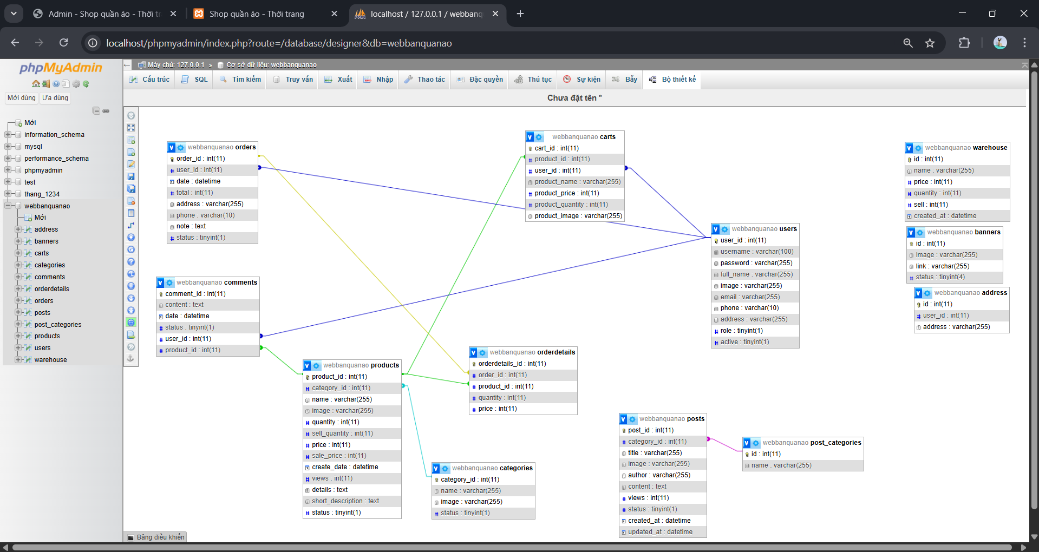

# Kết luận

Trong báo cáo này, chúng em đã trình bày toàn bộ quá trình phân tích và xây dựng hệ thống website bán quần áo trực tuyến với mục tiêu tạo ra một nền tảng mua sắm tiện lợi, hiện đại và thân thiện với người dùng. Trang web không chỉ hỗ trợ người dùng trong việc tìm kiếm, lựa chọn và mua sắm sản phẩm thời trang một cách nhanh chóng, mà còn cung cấp các chức năng cần thiết như quản lý tài khoản, theo dõi đơn hàng và đánh giá sản phẩm.

Thông qua việc đặc tả chi tiết các chức năng chính và các use-case quan trọng như đăng nhập/đăng ký, duyệt sản phẩm, thêm vào giỏ hàng, đặt hàng, quản lý đơn hàng và sản phẩm (đối với quản trị viên), hệ thống được thiết kế để đảm bảo hoạt động ổn định, đáp ứng nhu cầu thực tế từ phía người tiêu dùng lẫn nhà quản trị.

Bên cạnh đó, các yêu cầu phi chức năng về hiệu năng, bảo mật, giao diện người dùng và khả năng mở rộng cũng đã được xác định rõ ràng để đảm bảo hệ thống vận hành mượt mà và an toàn trong môi trường thực tế. Hệ thống còn được xây dựng với khả năng tùy biến và mở rộng linh hoạt, phù hợp cho việc phát triển thêm các tính năng trong tương lai như tích hợp thanh toán online, chatbot tư vấn, hoặc chương trình khuyến mãi.

Chúng em hy vọng rằng qua báo cáo này, thầy cô và các bạn sẽ có cái nhìn tổng quan và sâu sắc hơn về quy trình xây dựng một hệ thống thương mại điện tử đơn giản, và rằng trang web bán quần áo này có thể trở thành một nền tảng hữu ích, góp phần số hóa hoạt động kinh doanh trong lĩnh vực thời trang.

# Tài liệu tham khảo

1. **W3Schools – Học lập trình web (HTML, CSS, JS)**  
   <https://www.w3schools.com/>  
   → Cung cấp kiến thức nền tảng để xây dựng và thiết kế giao diện web.
2. **Bootstrap – Framework giao diện người dùng**  
   <https://getbootstrap.com/>  
   → Hỗ trợ xây dựng giao diện web bán hàng đẹp và responsive nhanh chóng.
3. **Figma – Công cụ thiết kế giao diện**  
   <https://www.figma.com/>  
   → Thiết kế mockup giao diện trang web trước khi lập trình.
4. **Tiki.vn – Trang thương mại điện tử tham khảo**  
   <https://tiki.vn/>  
   → Tham khảo chức năng, cách bố trí giao diện và trải nghiệm người dùng thực tế.